Manuel d’utilisation de l’outil de clavardage

1. Phase de connexion

Dans un premier temps, Il faut que l’utilisateur lance le chat. Pour ceci, il doit ouvrir un terminal et écrire cette ligne :

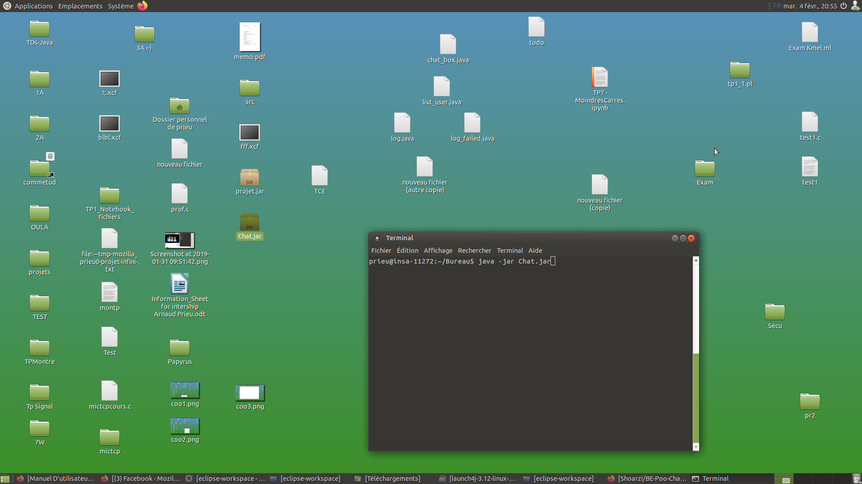

L’utilisateur arrive sur une fenêtre de connexion de ce type :

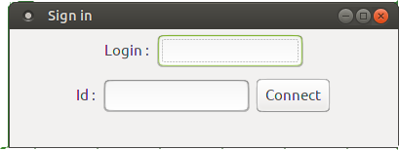

Il doit alors renseigner deux valeurs :

-Son login, qui sera le nom qu’il portera pour la session actuelle de clavardage, et le nom avec lequel il sera vu par les utilisateurs distants.

-Son Id, qui sera l’identifiant qu’il aura vis-à-vis du serveur, qui permettra d’historiser et d’afficher à nouveau l’historique des conversations. Si des informations sensibles sont amenées à être échangées, nous invitons l’utilisateur à choisir un identifiant complexe.

L’utilisateur doit veiller à renseigner les 2 champs et ne pas renseigner le login d’un utilisateur déjà connecté, les cas échéants, la fenêtre de login le lui signifiera et il devra compléter les champs ou choisir un autre login.

Dans les autres cas, il sera connecté sur l’écran principal.

1. Ecran principal

Voici comment se présente l’écran principal :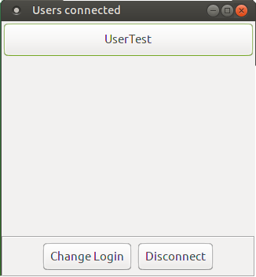

Utilisateur connectés----->

Changer son login--------> ←--Se déconnecter

Plusieurs options s’offrent à l’utilisateur :

-Lancer une session de clavardage en cliquant sur un utilisateur dans la liste (y compris lui-même, afin de noter des informations par exemples).

-Changer le login, afin d'apparaître sous un autre pseudo

-Se déconnecter : il est important de se déconnecter via ce bouton afin que les utilisateurs distants soient informés de la déconnexion de l’utilisateur courant. Ensuite, si vous voulez vous connecter à nouveau, l’utilisateur doit veiller à bien arrêter le terminal associé à la connexion précédente

L’arrivée d’un nouvel utilisateur entraînera une mise-à-jour de cette fenêtre. L’utilisateur va alors cliquer sur le bouton correspondant à un utilisateur distant.

1. Fenêtre de clavardage

La fenêtre de clavardage se présente de la façon suivante.

L’utilisateur doit entrer son message dans la partie en bas de la fenêtre prévu à cet effet. En cliquant sur “Send” ou en appuyant sur Entrée, ce message est ensuite historisé et envoyé. La fenêtre est alors mise à jour afin que ce message apparaisse dans l’historique des messages envoyés. 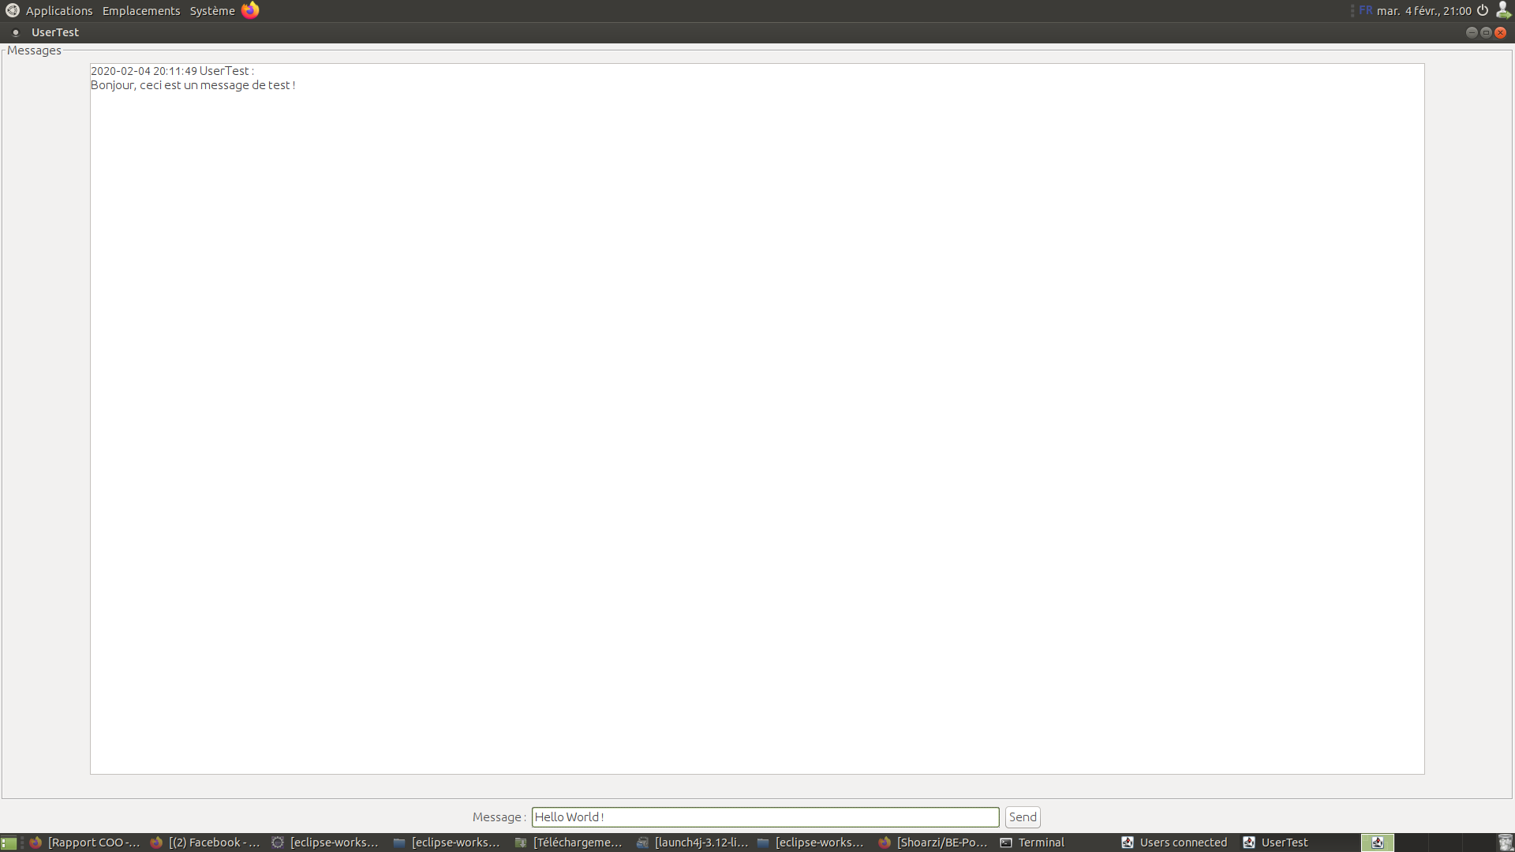

En cas de réception d’un message par un utilisateur distant, la fenêtre de clavardage avec cet utilisateur s’ouvre automatiquement. Celle-ci porte le nom de son pseudo et le message reçu apparaît comme le premier dans l’historique des messages.

